页面反馈20170723

1. 消息只有个人消息

消息 http://cps.jieqiangtec.com/ms/messagelist_mb.php

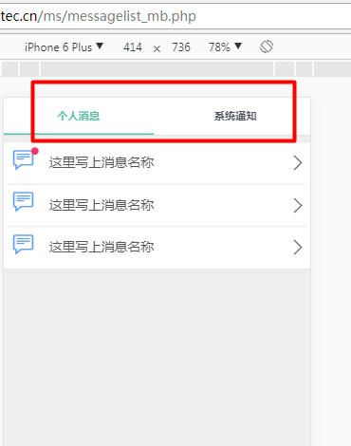

1. 查看商品应该有个单页，而且也是对单个商品

我的推广 http://cps.jieqiangtec.com/ms/lib_mb.php

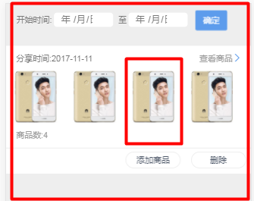

1. 立即推广，建议换成链接和图片推广分开，类似pc后台，否则图片不好处理

首页 http://cps.jieqiangtec.com/ms/index_mb.php

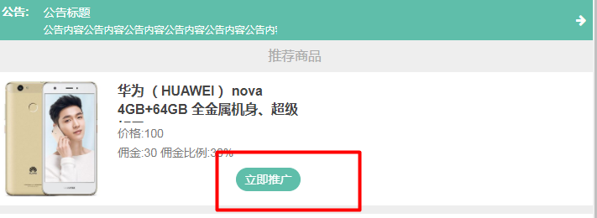

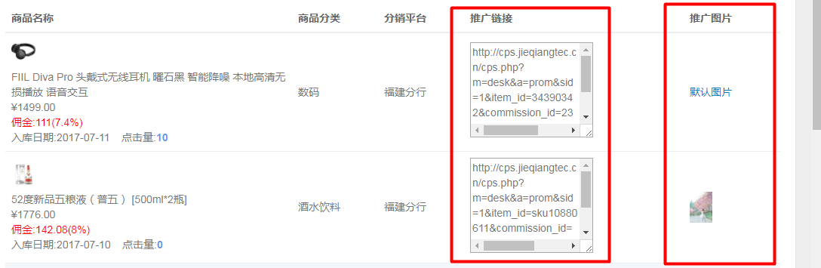

1. 收入明细和订单明细类似，都是针对订单，留一条记录即可

